数字逻辑实验报告

PB10000603 李博杰

实验一 四位海明校验码的逻辑设计实验

海明校验是一种多重校验。能纠正一位错误，发现二位同时错误。在计算机应用于高可靠性存贮设备，如高速缓存、主存微程序内存。也有用在外存，如磁带、磁盘等处。

**一、实验目的**

掌握海明校验的编码原理以及设计、调试方法，巩固提高组合逻辑知识，培养实际动手能力。

**二、实验要求**

①设计信息位为4位的内存的海明校验逻辑电路，在读内存储器时，具有一位出错报错和纠正一位错误的功能。

②为了验证其正确性，在读出信息的通路上，要串入造错用逻辑，位数自定。

**三、实验原理**

①若有K位信息位，需要最少校验位元r，必须满足2r>=K+ r +1。

②将信息位和校验位混合统一编码，分别用十进制和二进制表示。十进制编号等于2n（n=0，1，2… …）的位为校验位，依次为b1，b2… …bj（j=1——r），其余为信息位，依次为a1，a2,… …ai（i=1——k）。

③校验位b1由二进制统一编号，最低位（也就是第一位）为“1”的所有位的信息按位加，我们记作b=Σ&ai(2°)，b2由二进制统一编号，第二位为“1”的所有位的信息，记作n2=Σ+ai([2])，依次类推则bi=Σ+ai(2j-1)

④校验方程为sj=bj+Σ+ai（2j-1），其中bj，ai为bjai写入内存后的读出

由sj——s1s2组排二进制：

若sj——s1s2=0则不发生错（指单错）

若sj——s1s2≠0则组排成的二进制与前面用二进制统一编号相等的那位出错。

⑤用异或门或异或非门纠错

用某位的出错信号即译码器对应的输出控制二输入之一，达到取反纠错目的，造错原理类同。

ai ai

异或非

异或

A a1 A a1

出错：A=H al=ai A=L ai=al

常态：A=L al=ai A=H Ai=al

**四、逻辑设计**

设4个数据位为d0,d1,d2,d3，根据海明码原理，产生3个校验位r0,r1,r2。用b7～b1对应表示：

d3 d2 d1 r2 d0 r1 r0

b7 b6 b5 b4 b3 b2 b1

　　校验位的取值，就是它所能校验的数据位的异或

b1（r0）为b3,b5,b7的异或

b2（r1）为b3,b6,b7的异或

b4（r2）为b5,b6,b7的异或

　　海明v传送到接受方后，将上三式的右边（b1,b2,b4）的逻辑表达式分别异或上左边的值就得到了校验方程。此处采用偶校验：

　　G1 = b1 b3 b5 b7的异或

　　G2 = b2 b3 b6 b7的异或

G3 = b4 b5 b6 b7的异或

无错误情况应为G1G2G3=000

　　若G1G2G3为011则为r0错

若为101则为r1错

若为110则为r2错

若为111则为r3错

否则错误数不止一位，是非法情况。

下面是电路的逻辑结构设计

数据输出

纠错部分

寄存器

译码器

校验码输出

奇偶校验

总线

造错输入

数 据 输 入

**五、实验电路及仿真结果**

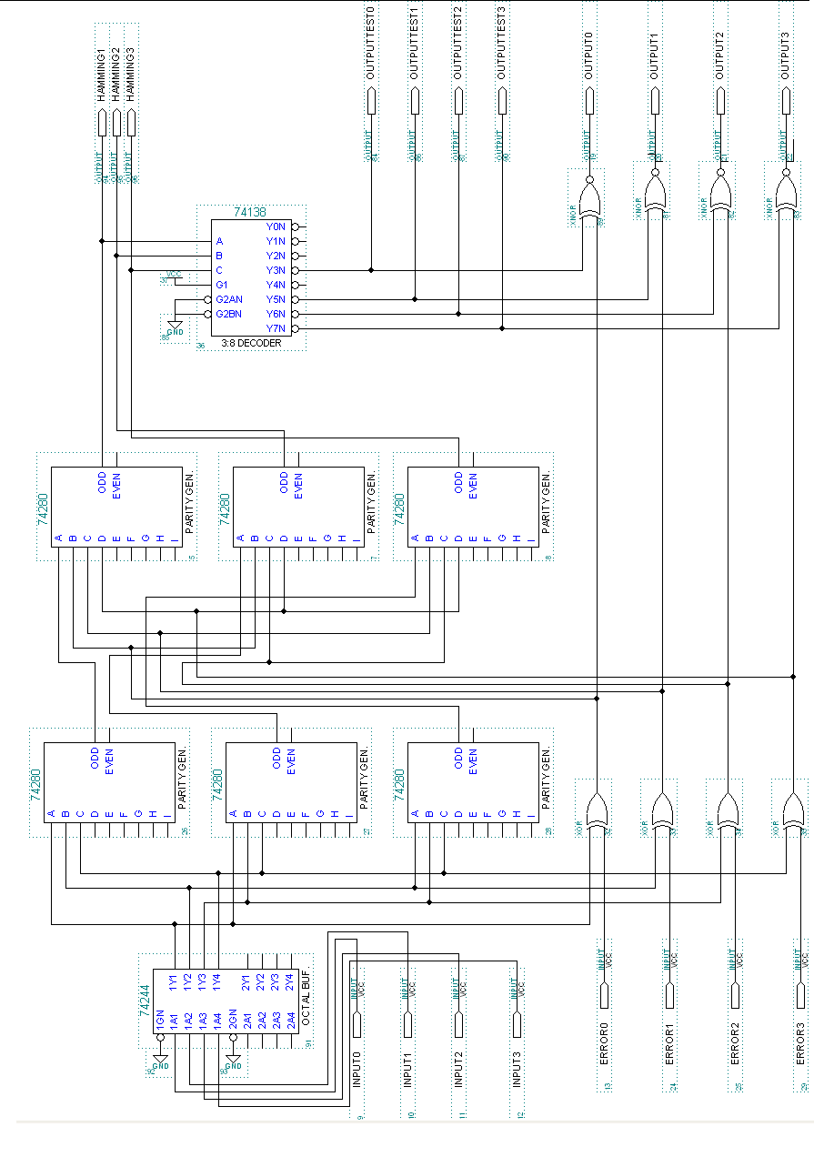

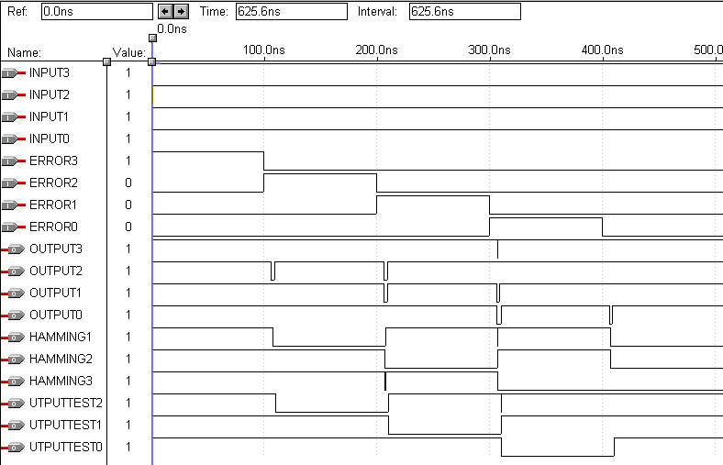

仿真说明：INPUT3～0是四个输入位，ERROR3～0是每个输入位的造错标志（1表示造错，0表示无措），OUTPUT3～0是经过纠错后的输出，HAMMING1～3是经过海明码校验后的监督关系式满足情况（纠错码），OUTPUTTEST是经过海明校验后识别出的发生错误的位。

仿真结果表明，在无错误或有一位错误的情况下，原始数据输入与输出相同，即海明码校验成功。

仿真结果存在毛刺，是因为两个造错位同时发生改变。由于不同器件中信号传播的速度不同，会在短暂的时间内出现电路输出不稳定的情况，但很快能回到稳态。

**六、Verilog HDL及仿真结果**

设计思路：

1. 根据原始数据求出海明码校验位（c）
2. 得出造错后的数据（d）
3. 将海明码校验位和造错后的数据送入监督关系式，求出纠错码（g）
4. 根据纠错码恢复原始数据（out）

源代码：

module hamming1(in,error,d,g,out);

input [3:0]in;

input [3:0]error;

output [3:1]g; //test

output [3:0]out;

wire [2:0]c; //checkbit

wire [7:1]b; //temp

output [3:0]d; //corrupted data

assign c[0]=in[0]^in[1]^in[3];

assign c[1]=in[0]^in[2]^in[3];

assign c[2]=in[1]^in[2]^in[3];

assign d[3]=in[3]^error[3];

assign d[2]=in[2]^error[2];

assign d[1]=in[1]^error[1];

assign d[0]=in[0]^error[0];

assign b[7]=d[3];

assign b[6]=d[2];

assign b[5]=d[1];

assign b[4]=c[2];

assign b[3]=d[0];

assign b[2]=c[1];

assign b[1]=c[0];

assign g[1]=b[1]^b[3]^b[5]^b[7];

assign g[2]=b[2]^b[3]^b[6]^b[7];

assign g[3]=b[4]^b[5]^b[6]^b[7];

assign out[0]=d[0]^(~g[3]&g[2]&g[1]);

assign out[1]=d[1]^(g[3]&~g[2]&g[1]);

assign out[2]=d[2]^(g[3]&g[2]&~g[1]);

assign out[3]=d[3]^(g[3]&g[2]&g[1]);

endmodule

仿真结果：

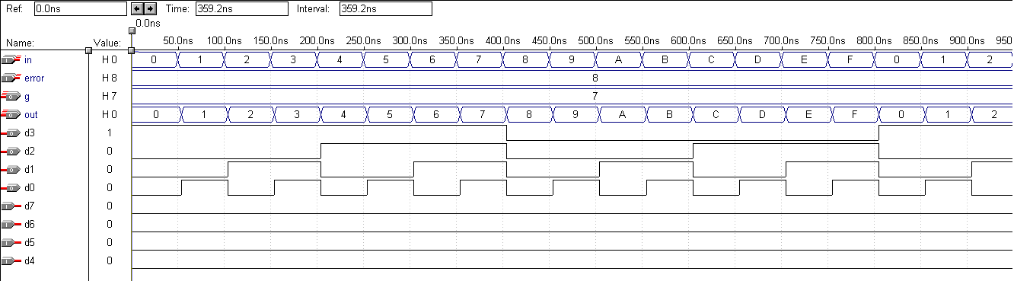

仿真说明：仿真图中in是输入（四位），error是造错（四位），out是输出（四位）。

**七、实验总结**

通过本实验，了解了74244、74280、74138等器件的逻辑功能和接线方法；初步学习了使用TTL设计电路并在计算机上进行仿真的环境；初步学习了Verilog HDL硬件描述语言的基本语法。

多个输入同时发生变化可能带来电路的不稳定（毛刺）。

为保证电路正确，连线后可以在主要的逻辑步骤，包括海明码生成、造错输出、纠错输出等处加入一些额外输出，以检查电路各部分逻辑的正确性。

关于Maxplus软件的使用：在画好电路图或写好Verilog准备仿真时，需要Set project to current file。在设计scf（波形文件）时，可以充分利用左侧工具栏的按钮，减少手工设置数值的麻烦。

实验二 十六进制译码计数器的设计

**一、实验目的**

了解可编程芯片的特点；掌握GAL芯片的设计和应用方法；掌握GAL芯片的设计方式。

**二、实验要求**

设计一个16进制译码器，4位二进制输入0～15代表0～F的十六进制数，7个输出连接到7段数码管，输出0～F的十六进制字符。使用GAL可编程芯片完成逻辑设计。

**三、实验原理**

（1）**数码管原理**

数码管是一种常用器件，当显示十进制数时，一般根据所使用的数码管是共阳极还是共阴极来选择对应芯片。

七段发光二极管（LED）数码显示器的字形与七段荧光数码管一样，外观为平面型。它的a、b、c、d、e、f、g段是用发光二极管显示的，并且分为共阳极和共阴极两种。共阳极是七个发光二极管的阳极接在一起，接到高电平（正电源）上，阴极接到译码器的输出端，哪个发光二极管的阴极为低电平，哪个发光二极管就亮，而阴极为高电平的发光二极管就不亮。共阴极是七个发光二极管的阴极接到一起，接到低电平处，哪个发光二极管的阳极接高电平，哪个发光二极管就亮，否则就不亮。这种数码特点是电源电压为5V，与TTL电源一致共阳型数码管内部结构。

**G f VCC a b**

a

b

c

d

e

f

g

a

b

c

d

e

f

g

1 2 3 4 5

A

a

f

g

b

e

e

e

c

h.

6 7 8 9 10

d

10 h

h h

e d VCC c h 共阳型数码管内部结构 共阴型数码管内部结构

共阳极和共阴极两种LED数码管内部接线示意图见图1。与共阳级LED数码相接的七段译码器的a—g输出必须是低电平有效。例如用SN74LS47即可（它的输出级为集电极开路），接线图如下所示。

共阳级LED与74LS47连接图

1 2 6 7 5 9 4 8 3

7X300 5V

14 15 9 10 11 12 13 3 4 5 16

G f e d c b a LT OBR IBR Vcc

74LS47

D C B A

7

7

6 2 1 7 8

Q3 Q2 Q1 Q0

（2）**GAL可编程芯片原理**

GAL，通用阵列逻辑，英文全称：generic array logic。

**GAL的优点**：

　　1.具有电可擦除的功能，克服了采用熔断丝技术只能一次编程的缺点，其可改写的次数超过100次；

　　2.由于采用了输出宏单元结构，用户可根据需要进行组态，一片GAL器件可以实现各种组态的PAL器件

　　输出结构的逻辑 功能，给电路设计带来极大的方便；

　　3.具有加密的功能，保护了知识产权；

　　4.在器件中开设了一个存储区域用来存放识别标志——即电子标签的功能。

**GAL器件的基本结构**：

　　GAL有五个部分组成：

　　1.输入端：GAL16V8的2～9脚共8个输入端，每个输入端有一个缓冲器，并由缓冲器引出两个互补的输出到与阵列；

　　2.与阵列部分：它由8根输入及8根输出各引出两根互补的输出构成32列，即与项的变量个数为16；8根输出每个输出对应于一个8输入或门（相当于每个输出包含8个与项）构成64行，即GAL16V8的与阵列为一个32×64的阵列,共2048个可编程单元（或结点）；

　　3.输出宏单元：GAL16V8共有8个输出宏单元，分别对应于12～19脚。每个宏单元的电路可以通过编程实现所有PAL输出结构实现的功能；

　　4.系统时钟：GAL16V8的1脚为系统时钟输入端,与每个输出宏单元中D触发器时钟输入端相连，可见GAL器件只能实现同步时序电路，而无法实现异步的时序电路；

　　5.输出三态控制端:GAL16V8的11脚为器件的三态控制公共端。

下图是GAL管脚输入输出的规定。

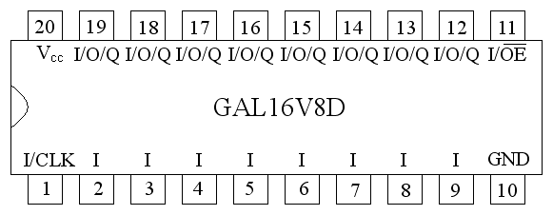

**四、逻辑设计**

在GAL芯片的逻辑设计中，首先列出7个输出与4个输入的真值表，然后求出最简与或式。

以下用伪代码描述这个真值表。

" a

" ----

" b| |c

" ----d

" e| |f

" ----

" g

hex2led device 'GAL16V8D';

D0,D1,D2,D3 pin 2,3,4,5;

OE pin 11;

a,b,c,d,e,f,g pin 12,13,14,15,16,17,18;

GND pin 10;

VCC pin 20;

bcd = [OE,D3,D2,D1,D0];

led = [a,b,c,d,e,f,g];

truth_table ( bcd -> led )

[0,0,0,0] -> [1,1,1,0,1,1,1];

[0,0,0,1] -> [0,0,1,0,0,1,0];

[0,0,1,0] -> [1,0,1,1,1,0,1];

[0,0,1,1] -> [1,0,1,1,0,1,1];

[0,1,0,0] -> [0,1,1,1,0,1,0];

[0,1,0,1] -> [1,1,0,1,0,1,1];

[0,1,1,0] -> [1,1,0,1,1,1,1];

[0,1,1,1] -> [1,0,1,0,0,1,0];

[1,0,0,0] -> [1,1,1,1,1,1,1];

[1,0,0,1] -> [1,1,1,1,0,1,1];

[1,0,1,0] -> [1,1,1,1,1,1,0]; "A

[1,0,1,1] -> [0,1,0,1,1,1,1]; "b

[1,1,0,0] -> [0,0,0,1,1,0,1]; "c

[1,1,0,1] -> [0,0,1,1,1,1,1]; "d

[1,1,1,0] -> [1,1,1,1,1,0,1]; "e

[1,1,1,1] -> [1,1,0,1,1,0,1]; "F

**五、GAL程序代码**

GAL程序的设计规范：

前四行是说明行，其中第一行是器件名，第二行是实现的功能，第三行是作者，第四行是用途。

接下来的两行依次描述芯片的输入输出针脚。本程序中D0、D1、D2、D3是四位二进制输入（正逻辑），a、b、c、d、e、f、g是七位数码管输出（低电平有效），VCC和GND分别是电源和接地。

以后每行描述一个输出与输入的关系，采用与或式表达。

最后一行DESCRIPTION结束程序。

PLD16V8

hex2led

boj 2011-10-31

digital circuit

NE D0 D1 D2 D3 NULL1 NULL2 NULL3 NULL4 GND

OE NULL5 g f e d c b a VCC

/a = /D3*/D2*/D0 + /D3*/D2*D1*D0 + /D3*D2*/D1*D0 + /D3*D2*D1 + D3*/D2*/D1 + D3*/D2*D1*/D0 + D3*D2*D1

/b = /D3*/D1*/D0 + /D3*D2*/D1*D0 + /D3*D2*D1*/D0 + D3*/D2 + D3*D2*D1

/c = /D3*/D2 + /D3*D2*/D1*/D0 + /D3*D2*D1*D0 + D3*/D2*/D1 + D3*/D2*D1*/D0 + D3*D2*/D1*D0 + D3*D2*D1*/D0

/d = /D3*/D2*D1 + /D3*D2*/D1 + /D3*D2*D1*/D0 + D3

/e = /D3*/D2*/D0 + /D3*D2*D1*/D0 + D3*/D2*/D1*/D0 + D3*/D2*D1 + D3*D2

/f = /D3*/D2*/D1 + /D3*/D2*D1*D0 + /D3*D2 + D3*/D2 + D3*D2*/D1*D0

/g = /D3*/D2*/D1*/D0 + /D3*/D2*D1 + /D3*D2*/D1*D0 + /D3*D2*D1*/D0 + D3*/D2*/D1 + D3*/D2*D1*D0 + D3*D2

DESCRIPTION

**六、实验步骤**

（1）用GAL编译软件将PLD文件编译成JED二进制文件。

（2）将GAL16V8芯片放在烧写器上固定好。其中注意芯片应顶在烧写器的末端，芯片上的缺口应紧挨着末端。芯片的放置位置和方向如果错误，不但不能烧写成功，还可能损坏芯片。

（3）将实验台通过USB线连接到计算机，打开TopWin烧写软件。

（4）将JED文件烧写到芯片中，并检查烧写是否成功。

（5）将芯片插入实验台（小心，以免弄弯针脚），按照芯片接线图和程序中关于输入输出的约定连线，注意VCC和GND的连接。

为保证VCC和GND连接正确，可以先用导线将此位置与控制台上的发光二极管接口试触，观察发光二极管的反应。

其中，D3～D0连接到四个输入按钮，a～g连接到七段数码管。七段数码管希望显示的位应接出一根单独的线到GND以使能此位显示。注意数码管都是低电平使能的。

（6）按动实验台上的输入按钮，观察七段数码管的显示。

遇到错误，首先检查接线，纠正接触不良等问题；如果再有问题则是程序问题，需要检查程序、重新烧写。

**七、Verilog设计**

这个设计就是简单地将GAL方程转写成Verilog的assign语法。

module gal(d0,d1,d2,d3,a,b,c,d,e,f,g);

input d0,d1,d2,d3;

output a,b,c,d,e,f,g;

assign a = ~(~d3&d1 | d2&d1 | d3&~d0 | d3&~d2*d0 | ~d2&~d0 | d3&~d2&~d1);

assign b = ~(~d0&~d2 | ~d2&~d1 | ~d2&~d0 | ~d3&~d1&~d0 | d3&~d1&d0 | ~d3&d1&d0);

assign c = ~(d3&~d2 | ~d1&d0 | ~d3&d2 | ~d3&~d1 | ~d3&d0);

assign d = ~(d3&~d1 | ~d2&d1&d0 | d2&~d1&d0 | ~d3&d1&~d0 | d2&d1&~d0 | ~d2&~d1&~d0);

assign e = ~(d3&d2 | d1&~d0 | ~d2&~d0 | d3&d1);

assign f = ~(d3&~d2 | ~d1&~d0 | d3&d1 | d2&~d0 | ~d3&d2&~d0 | d0&~d1&d2&~d3);

assign g = ~(d3&~d2 | d1&~d0 | d3&d0 | ~d2&d1 | ~d3&d2&~d1);

endmodule

**八、Verilog仿真**

仿真结果说明：d3~d0表示四位二进制输入，g~a是七段数码管输出。

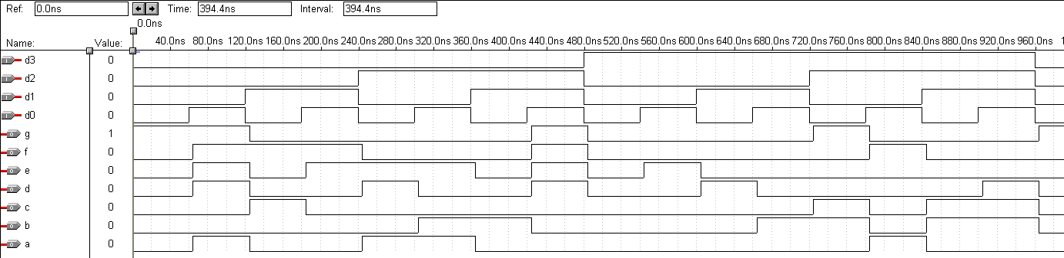

为清晰起见，图截成了左右两部分，以下为续图。



**九、实验总结**

在本实验中求最简与或式时需要细心认真，实验过程中需要检查七段LED的每个显示是否正确，如果不正确，应当立即修正程序。

由于七段LED是低电平有效，不太符合我们的思考习惯，因此可以先按照高电平有效的方式列出逻辑关系并化简，最后再对输出取反（加一组非门）。

实验三 时序脉冲分频分配延迟与整形电路

**一、实验目的**

触发器的应用，计数器的设计；移位寄存器的的设计及多种脉冲产生的方式。

掌握同步时序电路和分频，延迟整形的原理和设计方法， 进一步提高实践能力。

**二、实验要求**

①脉冲源为10兆，要求得到主脉冲为1兆，即周期T=lus脉宽500ns（占空比1:1）。

②在主脉冲CP下产生单拍脉冲CPO（可以不做）。

③在主脉冲CP下产生三个周期T1-T2，每个周期包括2个主脉冲的分频分配器，输出系统波为CP1-CP2。

④有CP1得到延迟200ns，波宽为200ns的脉冲CP1.

⑤由CP2得波宽为700ns的脉冲CP2.

⑥分频器、周期发生器均设计成同步型,周期发生器用移位方式

**三、实验原理**

时序脉冲电路在计算机中是不可缺少的一部分。主要有振荡源（目前都用晶振）、主脉冲、分频器、分配器、延迟和整形电路、单脉冲和定数脉冲电路等组成。以产生周期和所要求的脉冲分配。目前计算机的速度越来越高，对脉冲本身的波形和一致性要求也越来越高。如在高频电路中，为了保证时间配合，防止干扰等，主脉冲在加以驱动后以电平（即宽脉冲）和等长线形式并行送到各插件，各插件以相同电路将宽脉冲整行为窄脉冲（几个ns到几十个ns）使用。

**四、逻辑设计**

如下图所示，首先使用74161计数器实现五分频，然后用两次T触发器实现2分频、4分频，再用74161在T触发器输出上实现3分频，最后用各级分频的输出经组合逻辑电路输出希望得到的波形。

用74161实现n分频的原理：74161是同步计数器，利用其复位功能，在74161的计数输出恰好为n-1时（用组合逻辑中的非门、与门实现），将复位（LDN）置为低电平，使得74161在下一时钟周期从零开始计数。这样，74161的计数输出为n-1的占空比恰好为时钟信号的1/n，实现了n分频。

L17 L15 L16 CP1 CP2 CP3 CP4 CP5 CP6

L9 L10 L11 L12 L13 L14

整形电路

延迟

整形电路

按键

延迟线

单脉冲

电 路

脉冲 组合 电路

CP

L1 L2 L3 L4 L5 L6 L7 L8

三周期

T1—T3

4分频

或2个2分频

5分频

CLK

10MHZ

时序脉冲分频，分配，延迟与整形框图

**五、电路图设计与仿真结果**

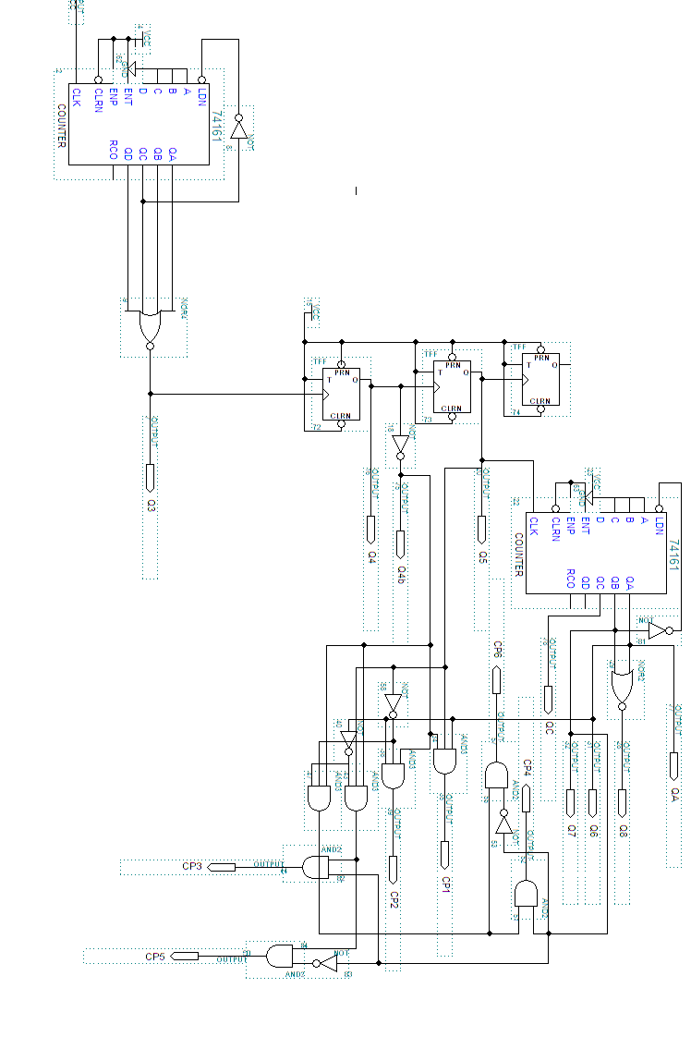

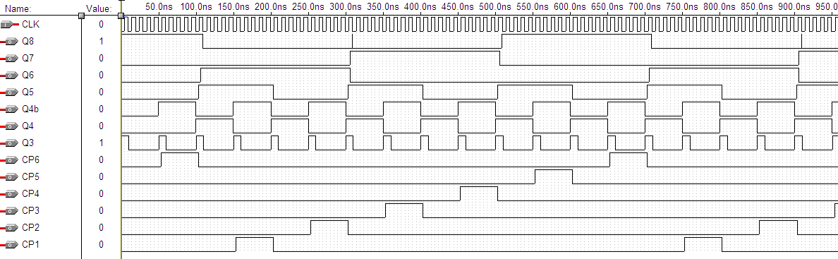

仿真结果说明：输出的波形图符合实验设计要求。

Q8中存在毛刺，这是由于组合逻辑电路的传输时延不一致造成的。

**六、Verilog与仿真结果**

Verilog的设计基本按照电路图进行。

module frequency(CLK,Q8,Q7,Q6,Q5,Q4b,Q4,Q3,CP6,CP5,CP4,CP3,CP2,CP1);

input CLK;

output Q8,Q7,Q6,Q5,Q4b,Q4,Q3,CP6,CP5,CP4,CP3,CP2,CP1;

reg QA,QB,QC,QD;

reg T4,T5;

reg PA,PB;

wire five;

always@(posedge CLK) // 74161

begin

if(QC)

begin

QA = 0;

QB = 0;

QC = 0;

end

else

begin

QA = ~QA;

if(!QA)

begin

QB = ~QB;

if(!QB)

begin

QC = ~QC;

end

end

end

end

assign five = ~(QA | QB | QC);

assign Q3 = five;

always@(posedge five)

T4 <= ~T4;

assign Q4 = T4;

assign Q4b = ~T4;

always@(posedge T4)

T5 <= ~T5;

assign Q5 = T5;

always@(posedge Q5) // 74161

begin

if(PB)

begin

PA = 0;

PB = 0;

end

else

begin

PA = ~PA;

if(!PA)

PB = ~PB;

end

end

assign Q8 = ~(PA | PB);

assign Q6 = PA;

assign Q7 = PB;

assign CP1 = Q4b & Q5 & Q6;

assign CP2 = Q4b & ~Q5 & Q6;

assign CP3 = Q4b & Q5 & ~Q6 & Q7;

assign CP4 = Q4b & ~Q5 & ~Q6 & Q7;

assign CP5 = Q4b & Q5 & ~Q6 & ~Q7;

assign CP6 = Q4b & ~Q5 & ~Q6 & ~Q7;

endmodule

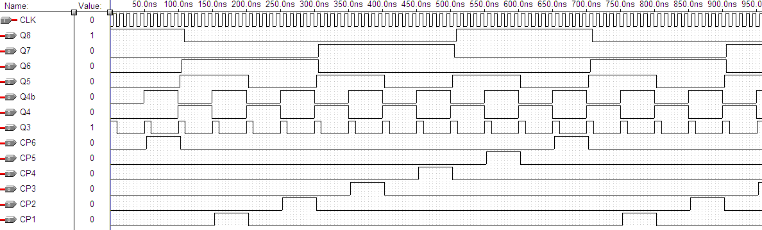

**七、实验总结**

容易发现，Verilog在设计组合逻辑电路中的简洁性优势是电路图不可比拟的。在Verilog中，仅用最后6行语句就清晰地描述了逻辑关系，而在电路图中右半部分充满了各种门电路，不仅画图复杂、耗时长，且容易出错。

在电路图调试过程中，出现了三个问题：

①由于右侧的接线较为混乱，花了不少时间才找到接线中的一处错误并将其纠正。

②电路图中元件的管脚（输入输出端）与所有经过它的导线均连接。因此不与元件连接的导线不能“穿过”该元件，而要从尽可能远的地方通过。

③在MaxPlus中，元件的位置移动后，会同时移动连接在其上的导线，并连接上“碰上”其管脚的其他导线。其结果往往是我们不希望的。因此在设计电路图时，应尽量使得元件的排放层次分明，不相关的导线减少交叉，不相关的电路逻辑部分在电路图上相距不宜过近。这样，在调整一个元件的位置和方向时，可以减少副作用。

归根结底，此电路调试的困难是由于元件位置和接线的混乱。

最好的解决方法是使用3-8译码器或类似的集成电路，一个集成块将内部的复杂逻辑封装起来，不易出错，也使得电路图更加清晰。事实上，此电路的“6个assign语句”，即组合逻辑部分，应当通过3-8译码器实现。

即使不能使用集成芯片，以后设计类似的复杂组合逻辑电路时也要事先规划好各元件的位置，待排布整齐后再连线。

实验四 八位数据串入—并出逻辑设计实验

**一、实验目的**

掌握和了解移位寄存器；并行寄存器和计数器的灵活应用，分析典型逻辑电74164功能和使用方法，了解收发之间的通信约定应用，为开拓自己的设计思路和能力提供参考。

**二、实验要求**

要求设计实现接受8位数据串入并出逻辑电路。

要有通信约定，约定接受码10000001，停止码01111110。

要注意控制逻辑的设计，注意冒险尖脉冲冒险。

i. **数据输入**:

将数据串行输入系统中.对于本实验,以八位数据为基准.即对输入的数据分隔,每八位作为一个整体将其输出.

ii. **数据输出**:

当输入的数据满足一定条件时将其每八位并行输出一次.这其中数据需满足的条件是:数据组合必须是每八位组合一次,并且当数据处于接收状态.

iii. **数据控制**:

将输入的数据同样按八位读取,当读取到某一特定串行输入数据序列时,控制器处于开启 状态,表示接受数据输入.当输入的八位数据为另外一个特定的串行输入数据序列时,控制器处于关闭状态.并且在这时候控制数据输出是否将串行输入的数据并行输出.由于数据必须满足上述两个条件,所以数据控制部分可分为两个小模块来完成.一部分用于判定数据的输入序列是否为特定的序列.另一个模块用于对串行输入的数据进行计数,看是否已输入八位.

本实验中,自己约定两个特定的序列. "10000001"表示控制器开启,即读取数据开始，开始工作。相反地, "01111110"表示控制器关闭,即读取数据结束，停止工作。

**三、实验设计**

根据实验的原理及要求,可以将整个系统分为三个模块来设计.

数据输入模块：以时钟信号为基础,将时钟信号作为输入,通过高低电平的控制,实现串行输入数据的序列.此时需将所输入的数据存储在一个存储器中,以便用于后面的输出工作.

数据控制模块：将数据输入模块所输入的数据输出作为数据控制模块的输入数据序列.根据实验原理及要求部分所述,将”10000001”作为数据控制模块的开启信息. 而”01111110”作为数据控制模块的关闭信息,表示数据读取结束.这两个状态是相反的,可用一个D触发器来获得最终的控制结果. 此时还需要作另外一个判断,即串行输入的数据序列是否已满8位.因此需要一个计数器来对已输入的数据序列进行计数.当已有8位时,数据控制模块的逻辑值应为1,即将把串行输入的8位数据并行输出.

数据输出模块：由于在数据输入模块中已经将数据存储在了一个存储器中,若此时数据输出模块接收到数据控制模块的逻辑值为1的信息,那么数据模块将把存储在存储器的数据8位并行输出.否则,数据输出模块将不输出数据。



**四、电路图和仿真结果**

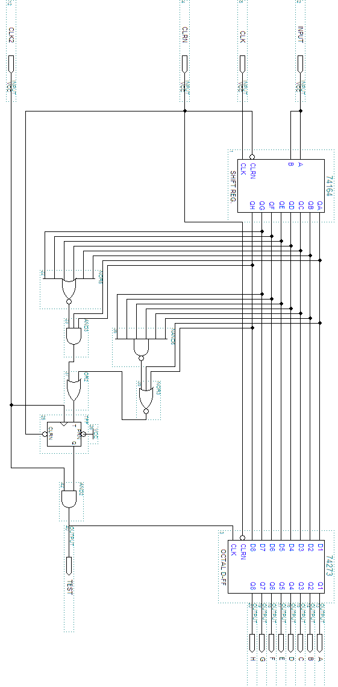

**设计说明**：74164是移位寄存器。下侧的组合逻辑电路判断当前输入信号是否为10000001（开始信号）或01111110（终止信号），并据此改变T触发器的状态；T触发器的输出即为输出使能。输出使能与时钟信号经过“与”，作为74273的时钟信号。74273（D触发器）控制数据是否输出。

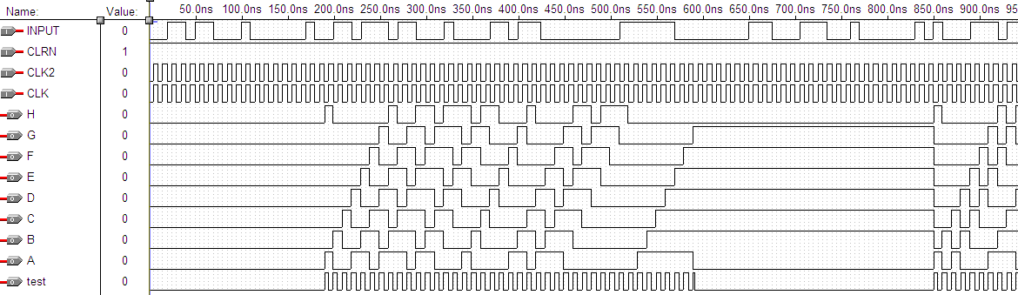

仿真结果说明：INPUT是输入信号。CLK与CLK2是时钟。A~H是输出。Test表示控制器开启时，输出移位寄存器的时钟信号。

开始A~H输出均为低电平。在100ns~180ns，数据输入为10000001（开启信号），随后A~H开始按照移位方式输出；在500~580ns，数据输入为01111110（关闭信号），随后A~H均为低电平。在760~840ns，数据输入又为开启信号，因此A~H又开始按照移位方式输出。

**五、Verilog和仿真结果**

module io(in,clk,clrn,A,B,C,D,E,F,G,H,TEST);

input in,clk,clrn;

output A,B,C,D,E,F,G,H,TEST;

reg SA,SB,SC,SD,SE,SF,SG,SH; // shift reg

reg OA,OB,OC,OD,OE,OF,OG,OH; // output reg

reg t;

always@(posedge clk)

if(clrn)

begin

// 74164 shift reg

begin

SA<=in;

SB<=SA;

SC<=SB;

SD<=SC;

SE<=SD;

SF<=SE;

SG<=SF;

SH<=SG;

end

// t flip flop

if ((SA==1 && SB==0 && SC==0 && SD==0 && SE==0 && SF==0 && SG==0 && SH==1) || (SA==0 && SB==1 && SC==1 && SD==1 && SE==1 && SF==1 && SG==1 && SH==0))

t=~t;

end

always@(posedge clk)

if(clrn)

if(t) // output reg

begin

OA<=SA;

OB<=SB;

OC<=SC;

OD<=SD;

OE<=SE;

OF<=SF;

OG<=SG;

OH<=SH;

end

assign A=OA;

assign B=OB;

assign C=OC;

assign D=OD;

assign E=OE;

assign F=OF;

assign G=OG;

assign H=OH;

assign TEST=t;

endmodule

仿真结果：

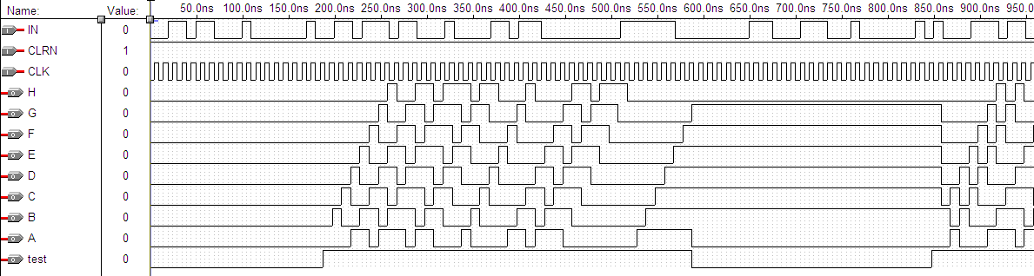

（基本与电路图的结果相同）其中，test表示控制器开启，数据正在输出。

**六、实验总结**

本实验中所有元件采用统一的时钟脉冲，这样的时序逻辑电路不容易发生尖脉冲冒险，对输入信号中的“杂音”有较强的抵御能力。事实上，组合逻辑电路中毛刺产生的原因是信号传输的速度不同，在两个或多个输入信号同时改变时，它们造成的影响可能不在同一时刻传播过来。在这段不同步的间隔中，会产生短时间的电路状态不稳定。如果整个电路没有时钟来同步，那么这种不稳定就会反映到输出中，例如海明码实验中的毛刺。

本实验采用了时序逻辑，尽管在内部的组合逻辑部分仍然存在局部信号不稳定的现象，但由于信号的边沿触发特性，在下一个时钟边沿触发的时刻电路早已达到稳态，从而每个模块的输出都是稳定的，且输出的变化总是发生在时钟边沿；这样整个电路的输出也是稳定的，且输出的变化总是发生在时钟边沿，不仅使得波形图更加整洁，也便于送入其他组合或时序逻辑电路进一步处理。

实验五 程序计数器

**一、实验目的**

了解程序计数器（Program Counter）的原理和设计方式。

**二、实验要求**

设计程序计数器。程序计数器的输入包括clk（时钟）、reset（复位）、ir（跳转）、t[1]（跳转使能）、t[0]（计数使能）。输出是程序计数器的值pc[7..0]。

功能描述：

（1）复位reset低电平有效，当reset为低电平时，pc立即恢复到0，重新开始计数。

（2）不然，当t[1]=1且ir[7]=ir[6]=1时，程序计数器进行跳转，pc设置为ir[5..0]的值。

（3）不然，当t[0]=0时，PC保持当前值不变；当t[0]=1时，PC在时钟上升沿+1，实现计数。

**三、实验原理**

使用两片74161芯片实现。两片74161分别保存PC的7~4位和3~0位，再将负责3~0位的74161的进位连接到负责7~4位的74161的使能端。

74161芯片的内部逻辑描述：

TITLE "Top-level file for the 74161 macrofunction. Chooses a device-family optimized implementation.";

FUNCTION p74161 (clk, ldn, clrn, enp, ent, d, c, b, a)

RETURNS (qd, qc, qb, qa, rco);

FUNCTION f74161 (clk, ldn, clrn, enp, ent, d, c, b, a)

RETURNS (qd, qc, qb, qa, rco);

PARAMETERS

(

DEVICE_FAMILY

);

INCLUDE "aglobal.inc";

SUBDESIGN 74161

(

clk : INPUT = GND;

ldn : INPUT = VCC;

clrn : INPUT = VCC;

enp : INPUT = VCC;

ent : INPUT = VCC;

d : INPUT = GND;

c : INPUT = GND;

b : INPUT = GND;

a : INPUT = GND;

qd : OUTPUT;

qc : OUTPUT;

qb : OUTPUT;

qa : OUTPUT;

rco : OUTPUT;

)

VARIABLE

IF (FAMILY_FLEX() == 1) GENERATE

sub : f74161;

ELSE GENERATE

sub : p74161;

END GENERATE;

BEGIN

IF (USED(clk)) GENERATE

sub.clk = clk;

END GENERATE;

IF (USED(ldn)) GENERATE

sub.ldn = ldn;

END GENERATE;

IF (USED(clrn)) GENERATE

sub.clrn = clrn;

END GENERATE;

IF (USED(enp)) GENERATE

sub.enp = enp;

END GENERATE;

IF (USED(ent)) GENERATE

sub.ent = ent;

END GENERATE;

IF (USED(d)) GENERATE

sub.d = d;

END GENERATE;

IF (USED(c)) GENERATE

sub.c = c;

END GENERATE;

IF (USED(b)) GENERATE

sub.b = b;

END GENERATE;

IF (USED(a)) GENERATE

sub.a = a;

END GENERATE;

qd = sub.qd;

qc = sub.qc;

qb = sub.qb;

qa = sub.qa;

rco = sub.rco;

END;

**四、电路图与仿真结果**

仿真结果与电路图见下两页。

仿真结果说明：reset是复位标志，低电平有效；clk是电路的主时钟；PC是八位程序计数器；ir[5..0]是跳转到的地址；ir[7..6]和t[1]是跳转使能的标志；t[0]是PC计数使能。

从仿真输入中可见，电路在各种输入状态中的表现均符合实验描述。

**五、实验总结**

在调试时，要使得波形文件包含所设计电路的各种功能，对电路进行全面测试。

使用导线标号的方式绘制电路图，可以减少导线的交叉，突出数据的主要流向，使电路图更简明。

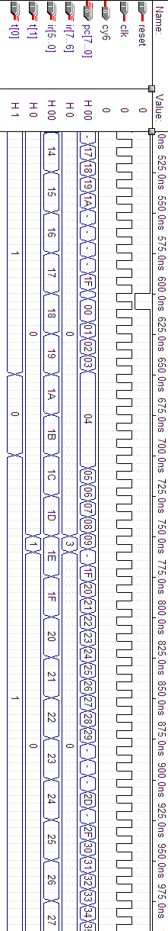 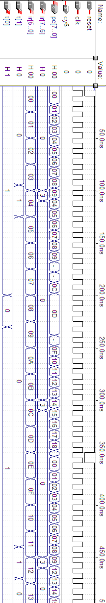

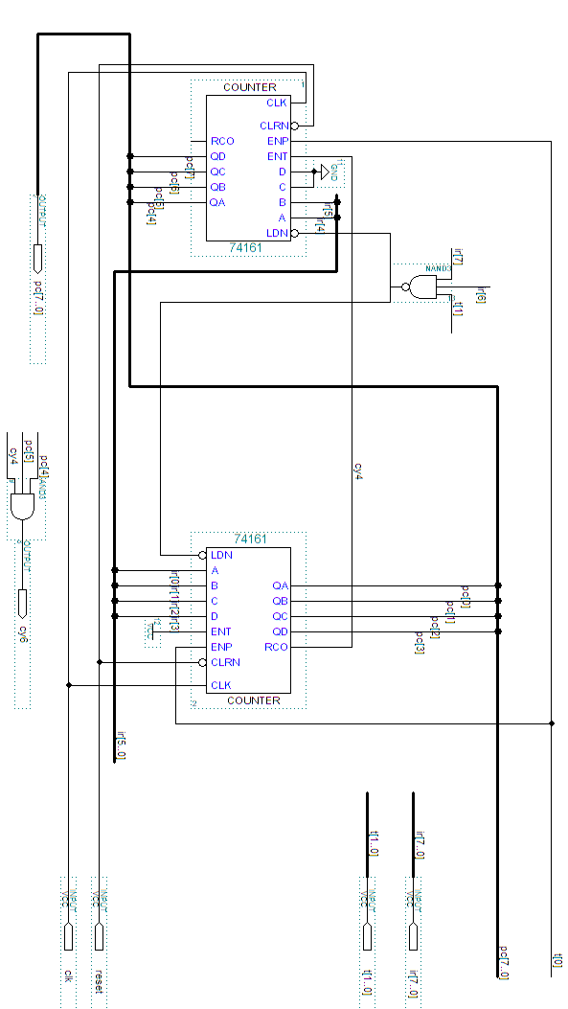

**六、Verilog与仿真结果**

用Verilog语言设计时，没有拘泥于电路图设计中各元件的连接，而是直接根据逻辑功能的需求来设计电路。

容易看出，相比考虑到芯片功能与连接方式的原理图，Verilog HDL描述的电路逻辑更加清晰，可读性更好。同时，Verilog的代码编写速度明显比添加元件、画图的原理图设计效率高、容易修改。因此，采用Verilog设计较为复杂的电路是比原理图有优势的。

module counter(reset,clk,ir,t,pc);

input reset,clk;

input [7:0]ir;

input [1:0]t;

output [7:0]pc;

reg [7:0]p; //pc in counter

always@(posedge clk)

begin

if(!reset)

begin

p[0]=0;

p[1]=0;

p[2]=0;

p[3]=0;

p[4]=0;

p[5]=0;

p[6]=0;

p[7]=0;

end

else if(t[1] && ir[7] && ir[6])

begin

p[0]=ir[0];

p[1]=ir[1];

p[2]=ir[2];

p[3]=ir[3];

p[4]=ir[4];

p[5]=ir[5];

p[6]=0;

p[7]=0;

end

else if(t[0]) //counter++

begin

p[0]=~p[0];

if(!p[0])

begin

p[1]=~p[1];

if(!p[1])

begin

p[2]=~p[2];

if(!p[2])

begin

p[3]=~p[3];

if(!p[3])

begin

p[4]=~p[4];

if(!p[4])

begin

p[5]=~p[5];

if(!p[5])

begin

p[6]=~p[6];

if(!p[6])

p[7]=~p[7];

end

end

end

end

end

end

end

end

assign pc[0] = p[0];

assign pc[1] = p[1];

assign pc[2] = p[2];

assign pc[3] = p[3];

assign pc[4] = p[4];

assign pc[5] = p[5];

assign pc[6] = p[6];

assign pc[7] = p[7];

endmodule

仿真结果：（与电路图的仿真结果基本相同）

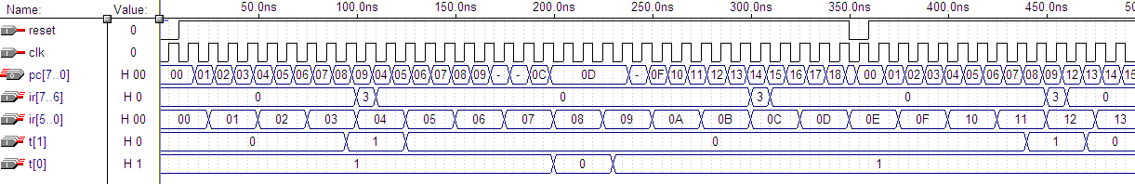

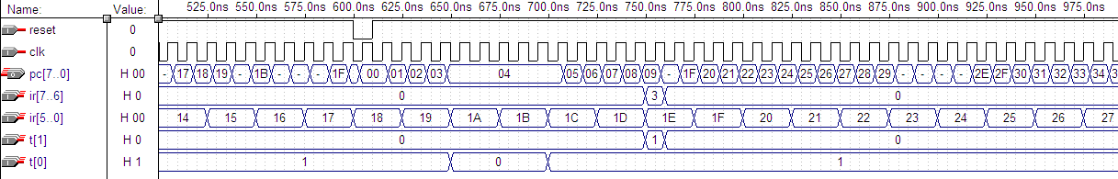

实验六 十六位运算器的设计

**一、实验目的**

1、掌握算术逻辑运算器单元ALU（74LS181）的工作原理

2、ALU能主要完成对二进制信息定点整数的算术运算，逻辑运算主要有逻辑与、逻辑或、逻辑异或和逻辑非操作

3、了解提前进位74LS182芯片的逻辑公式推导

**二、实验要求**

用74181，74182等集成块和数字逻辑实验仪组成16位可控运算器。

控制不同运算方式，并列表记录运算结果。

**三、实验原理**

（1）74181功能表

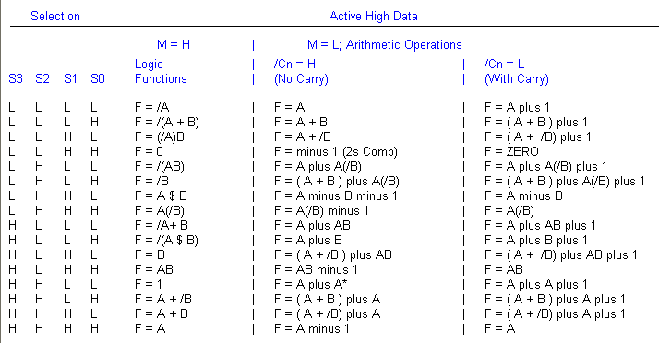

74181有高电平和低电平两种工作方式，高电平方式采用原码输入输出，低电平方式采用反码输入输出。通常选用高电平方式。

其中：M：算术 / 逻辑运算选择输入 M=0 算术运算 M=1 逻辑运算

Cn：带或不带进位运算选择输入 Cn=0 带进位 Cn=1 不带进

S3~S0：函数选择输入

A3~A0：4位被加数输入

B3~B0：4位加数输入

F3~F0：4位函数输入

Cn+4：进位输出 Cn+4 =0 有进位出Cn+4 =1 无进位出

**（2）超前进位的原理**

当需用4片74181构造16位运算器时，为避免组与组（即片与片）之间的串行进位（又称行波进位）、提高运算速度，可采用先行进位发生器74182来实现16位全并行运算器。

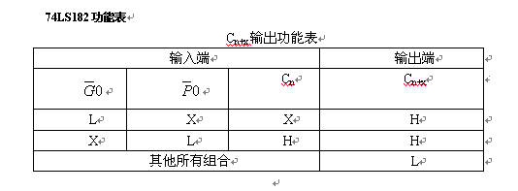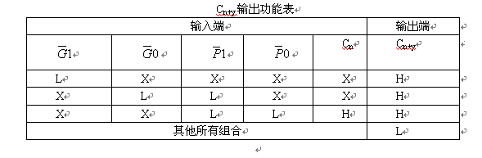

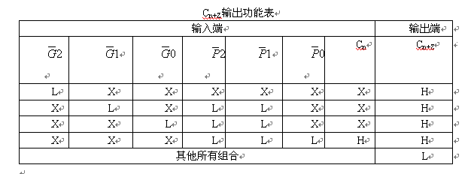

**四、实验逻辑设计**

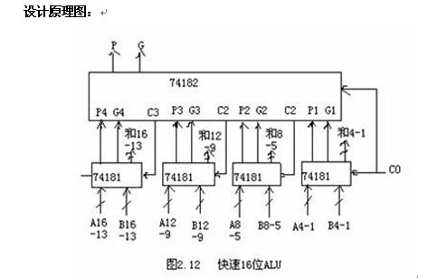

如上图所示，四片74181分别负责0～3、4～7、8～11、12～15各组的计算，然后通过74182、74157生成超前进位。

**五、实验电路图与仿真结果**

实验电路是按照逻辑设计，根据各芯片的针脚连接方式绘出的。

通过本实验，了解了总线、线路标号的使用方法。总线和线路标号可以极大地简化电路，使得复杂电路的各针脚不至于杂乱无章地纠缠在一起，而是以逻辑上有序的方式排列起来，简化了电路图的绘制流程，使电路图简洁明了，不易出错。

在连线的过程中，需要注意各芯片管脚的相对顺序，以免发生失误。

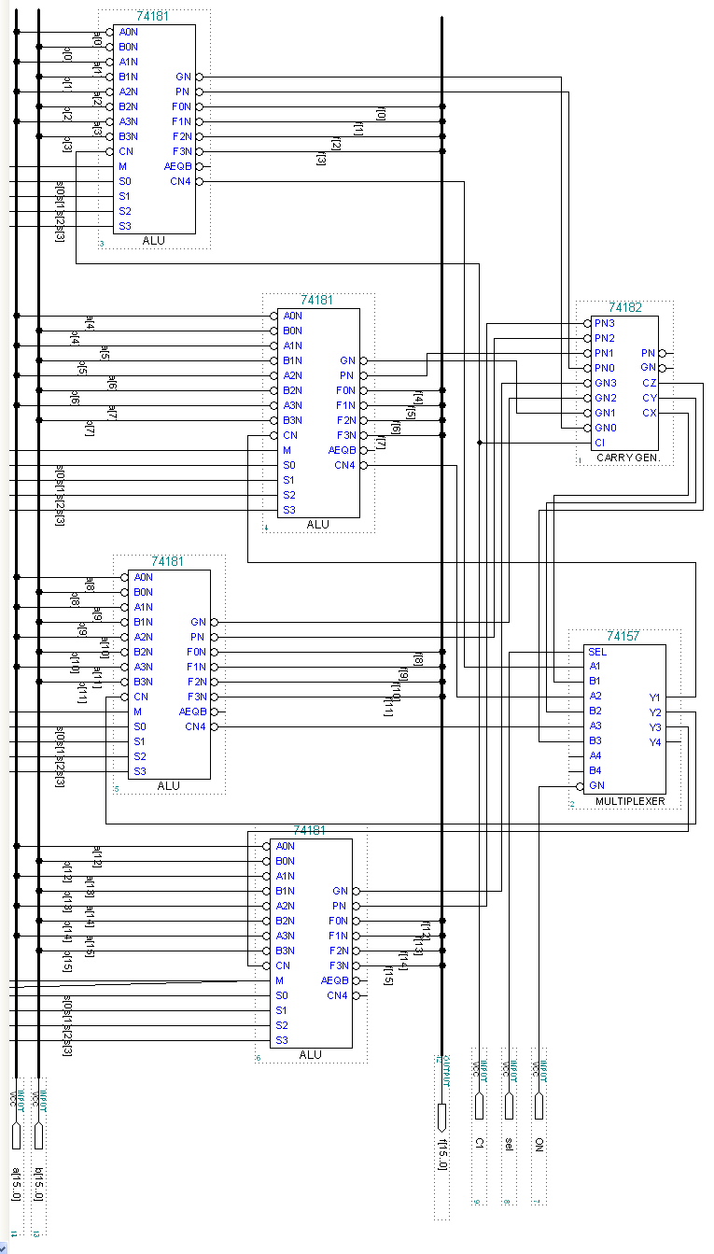

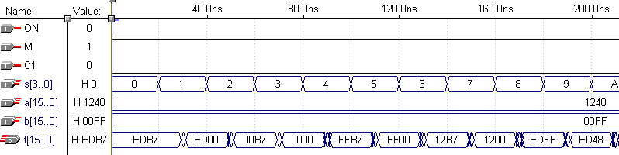

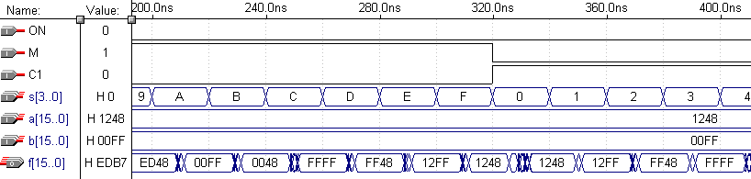

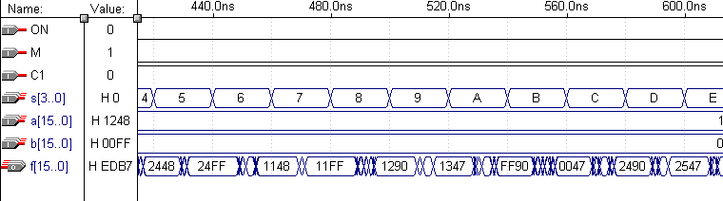

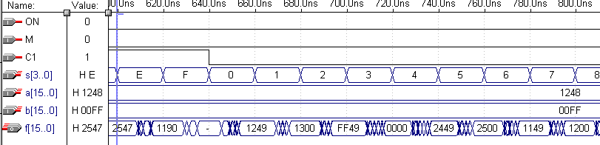

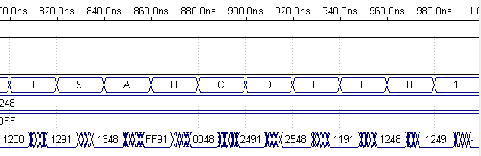

仿真结果解释：将a、b设为0x1248与0x00FF不变，依次在M=1；M=0，Cn=1；M=0，Cn=0三种情况下设置操作码s[3..0]的16种情况，经检查稳定状态（非毛刺震荡期间）的48个值均符合功能表。

**六、Verilog HDL与仿真结果**

用Verilog HDL对74181逻辑电路所实现逻辑功能进行逐个描述。

module alu1(M,C1,s,a,b,f);

input M, C1;

input [3:0]s;

input [15:0]a;

input [15:0]b;

output [15:0]f;

reg [15:0]t;

always@(M or C1 or s or a or b)

begin

if(M) //logical

case(s)

4'b0000: t = ~a;

4'b0001: t = ~(a | b);

4'b0010: t = ~a & b;

4'b0011: t = 0;

4'b0100: t = ~(a & b);

4'b0101: t = ~b;

4'b0110: t = a ^ b;

4'b0111: t = a & (~b);

4'b1000: t = ~a | b;

4'b1001: t = ~(a ^ b);

4'b1010: t = b;

4'b1011: t = a & b;

4'b1100: t = 1;

4'b1101: t = a | ~b;

4'b1110: t = a | b;

4'b1111: t = a;

endcase

else // arithmetic

if(!C1) // carry enabled

case(s)

4'b0000: t=a +1;

4'b0001: t=a|b +1;

4'b0010: t=a|(~b) +1;

4'b0011: t=0;

4'b0100: t=a+(a&~b) +1;

4'b0101: t=(a|b)+(a&~b) +1;

4'b0110: t=a-b;

4'b0111: t=a+(a&b);

4'b1000: t=a&~b +1;

4'b1001: t=a+b +1;

4'b1010: t=(a|~b)+a&b +1;

4'b1011: t=(a&b);

4'b1100: t=a+a +1;

4'b1101: t=(a|b)+a +1;

4'b1110: t=(a|~b)+a +1;

4'b1111: t=a;

endcase

else // carry disabled

case(s)

4'b0000: t=a;

4'b0001: t=a|b;

4'b0010: t=a|~b;

4'b0011: t=-1;

4'b0100: t=a^(a&~b);

4'b0101: t=(a|b)^(a&~b);

4'b0110: t=a^(~b)^(-1);

4'b0111: t=(a&~b)^(-1);

4'b1000: t=a^(a&b);

4'b1001: t=a^b;

4'b1010: t=(a|~b)^(a&b);

4'b1011: t=(a&b)^(-1);

4'b1100: t=0;//a^a

4'b1101: t=(a|b)^a;

4'b1110: t=(a|~b)^a;

4'b1111: t=a^(-1);

endcase

end

assign f = t;

endmodule

在编译时，提示元件数目过多（700多个，超过512个），因此需要使用更大的封装，这里使用了MAX9000。

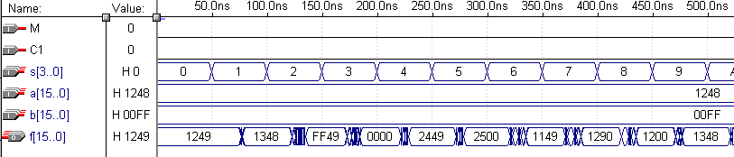

**七、实验总结**

从结果上看，电路图与Verilog HDL实现的逻辑功能相同，但通过Verilog制作的电路在模拟时延迟较大。电路图的设计中延迟约为10ns，而Verilog设计中延迟约为25ns。这可能是因为Verilog在编译成芯片设计时使用的是行波进位方式，从而输出的延迟较大，且毛刺较多；电路图设计中采用了74181和74182、74157实现了超前进位，因此输出延迟较小。

如果要从头设计ALU（如74181芯片），应当注意各逻辑功能之间的关系，尽量减少逻辑冗余。此外，使用超前进位机制可以提高响应速度，减少电路不稳定的时间，进而可以提高ALU单位时间内可以执行的运算次数。

实验七 2K*8存储器的设计

**一、实验目的**

了解存贮器的基本构成，掌握扩大存贮器容量和存贮器字长的设计方法，了解2114芯片基本功能

**二、实验要求**

用1K×4的MOS SRAM2114,74161,74244等集成电路构成容量为2K×8的功能较完整的存储器。

**三、实验原理**

本实验是选做实验，没有提供2114芯片，Max+Plus软件中也没有提供2114芯片。但结合软件帮助文件，在Max+Plus软件的mega_lpm元件库找到了功能相似的存储器LPM_RAM_DP。

**四、逻辑设计**

将四片LPM_RAM_DP芯片分别设置为字长为4，地址长为10，即1K*4的存储器。

四个存储器分别负责：

①地址高位为1的1K内存，每个字的0~3位

②地址高位为1的1K内存，每个字的4~7位

③地址高位为0的1K内存，每个字的0~3位

④地址高位为0的1K内存，每个字的4~7位。

这样，将输入2K*8存储器的11根地址线的最高位与OE/WE通过与门，控制对应的1K*4存储器是否允许读写；剩余10位直接输入到1K*4存储器中；将输入2K*8存储器的8位数据线的前4位和后4位分别连接到对应的1K*4存储器。

在电路图接线中，总线的使用大大简化了电路，也使得图幅更加清晰，是个较好的方法。

在编译过程中，提示出错，但错误提示是在LPM_RAM_DP芯片的内部描述语言中，无法解决。可能是对LPM_RAM_DP的使用方式和接线规范不够了解所致。从逻辑上讲，如果把LPM_RAM_DP芯片看作是一个理想黑盒，电路图中所描述的逻辑功能确为2K*8存储器。

（电路图见下页）

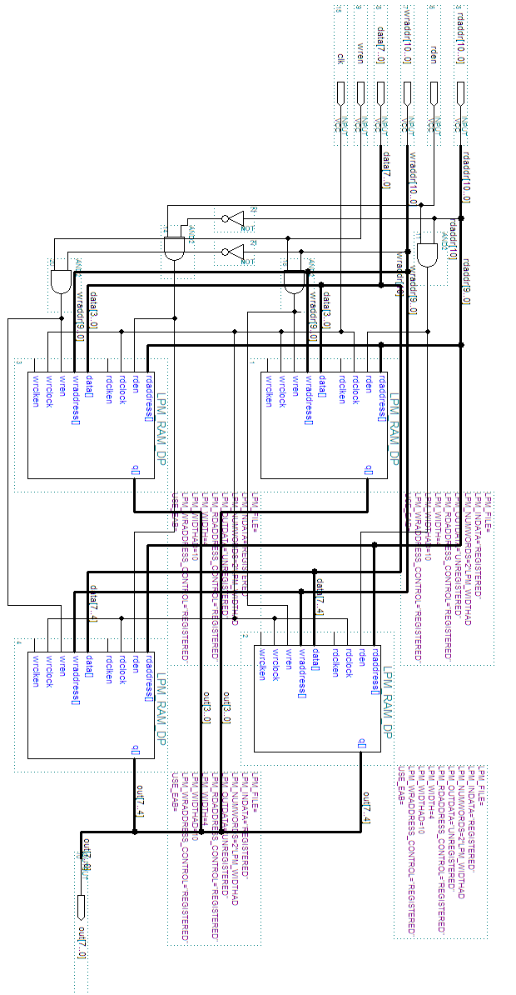

**五、Verilog设计**

在Verilog设计中，为简便起见，直接声明了一个大数组用于存储，每8位为一组，自行处理位运算，没有使用1K*4存储器单元。

由于元件数过多，无法找到合适的芯片，因此无法仿真。

**Verilog HDL程序：**

module memory(rdaddr,rden,wraddr,data,wren,clk,out);

input [10:0]rdaddr;

input rden;

input [10:0]wraddr;

input [7:0]data;

input wren;

input clk;

output [7:0]out;

reg [7:0]p; //prepare to go out

reg [16383:0]m;//memory 2K*8

reg [13:0]base;

always@(posedge clk)

begin

if(rden)

begin

base = rdaddr<<3;

p[0] = m[base];

p[1] = m[base+1];

p[2] = m[base+2];

p[3] = m[base+3];

p[4] = m[base+4];

p[5] = m[base+5];

p[6] = m[base+6];

p[7] = m[base+7];

end

if(wren)

begin

base = wraddr<<3;

m[base] = data[0];

m[base+1] = data[1];

m[base+2] = data[2];

m[base+3] = data[3];

m[base+4] = data[4];

m[base+5] = data[5];

m[base+6] = data[6];

m[base+7] = data[7];

end

end

assign out = p;

endmodule